ОМСКИЙ МУНИЦИПАЛЬНЫЙ РАЙОН ОМСКОЙ ОБЛАСТИ
Администрация Чернолучинского городского поселения

ПОСТАНОВЛЕНИЕ

12.08.2021 № 62

Об утверждении положения о типах, видах, технических характеристиках и требованиях к местам размещения знаково-информационных систем на территории Чернолучинского городского поселения Омского муниципального района Омской области

В соответствии с Решением Совета Чернолучинского городского поселения Омского муниципального района Омской области от 19.12.2017 № 30 «О внесении изменений в решение Совета Чернолучинского городского поселения № 25 от 25.05.2012 «Об утверждении Правил благоустройства, обеспечения чистоты и порядка на территории Чернолучинского городского поселения», руководствуясь Федеральным законом "Об общих принципах организации местного самоуправления в Российской Федерации", Уставом Чернолучинского городского поселения Омского муниципального района Омской области,

ПОСТАНОВЛЯЮ:

1. Утвердить Положение о типах, видах, технических характеристиках и требованиях к местам размещения знаково-информационных систем на территории Чернолучинского городского поселения Омского муниципального района Омской области согласно приложению к настоящему постановлению.
2. Владельцам знаково-информационных систем, размещенных на территории Чернолучинского городского поселения Омского муниципального района Омской области, принять меры по приведению их в соответствие с Положением, ежегодно до 1 мая.
3. Настоящее постановление администрации Чернолучинского городского поселения подлежит опубликованию в газете «Омский муниципальный вестник» и размещению на официальном сайте в сети «Интернет».

Глава городского поселения Н.В. Юркив

Приложение к постановлению
Администрации Чернолучинского
городского поселения
от 12 августа 2021 г. N 62

ПОЛОЖЕНИЕ
о типах, видах, технических характеристиках и требованиях
к местам размещения знаково-информационных систем
на территории Чернолучинского городского поселения Омского муниципального района Омской области

Раздел I. Общие положения

1. Настоящее Положение о типах, видах, технических характеристиках и требованиях к местам размещения знаково-информационных систем на территории города Омска (далее - Положение) устанавливает единые и обязательные к исполнению требования к типам, видам, техническим характеристикам и местам размещения знаково-информационных систем на территории Чернолучинского городского поселения Омского муниципального района Омской области.
2. Настоящее Положение разработано в целях обеспечения благоустройства, достижения единообразия и улучшения внешнего архитектурно-художественного облика сложившейся застройки Чернолучинского городского поселения при размещении знаково-информационных систем.
3. В настоящем Положении используются следующие понятия:
1) знаково-информационные системы - адресные указатели улиц, проспектов, площадей, указатели нумерации домов, зданий, информационные таблички, в том числе международный символ доступности объекта для инвалидов, указатели сетей канализации и водопровода, пожарного гидранта, сооружений подземного газопровода и иные системы коммуникации, ориентирования и визуальной информации, предназначенные для информирования об объектах городской инфраструктуры и не являющиеся наружной рекламой, располагаемые на зданиях, сооружениях, киосках, павильонах, остановочных навесах или на земельных участках независимо от форм собственности в виде отдельно стоящих конструкций (выносные, передвижные щитовые конструкции или постоянные, стационарные конструкции);
2) информационное поле - часть знаково-информационной системы, предназначенная для распространения информации;
3) система автоматической смены изображения - механическая или электронная система для смены изображения на информационном поле знаково-информационной системы;
4) владелец знаково-информационной системы - собственник знаково-информационной системы либо иное лицо, обладающее вещным правом на знаково-информационную систему или правом владения и (или) пользования знаково-информационной системой на основании договора с ее собственником;
5) киоск - нестационарный торговый объект, предназначенный для оптовой или розничной торговли, осуществляемой без доступа покупателей внутрь сооружения;
6) павильон - нестационарный торговый объект, предназначенный для оптовой или розничной торговли, с обслуживанием покупателей внутри помещения;
7) остановочный навес - объект, предназначенный для ожидания пассажирами общественного транспорта, устанавливаемый отдельно стоящим или в комплексе с киосками, павильонами;
8) некапитальные нестационарные сооружения - сооружения, выполненные из легких конструкций, не предусматривающих устройство заглубленных фундаментов и подземных сооружений, не являющиеся объектами недвижимости, устанавливаемые на определенной территории с учетом возможности быстрого изменения характера использования данной территории без несоразмерного ущерба назначению объектов при их перемещении (остановочные навесы, металлические и сборные железобетонные гаражи, боксовые гаражи, парковочные ограждения, передвижные ограждения);
9) нестационарный торговый объект - торговый объект, представляющий собой временное сооружение или временную конструкцию, не связанные прочно с земельным участком вне зависимости от наличия или отсутствия подключения (технологического присоединения) к сетям инженерно-технического обеспечения, в том числе передвижное сооружение.

Раздел II. Типы и виды знаково-информационных систем

4. Типы знаково-информационных систем на территории Чернолучинского городского поселения, располагаемые на зданиях, сооружениях, киосках, павильонах, остановочных навесах или на земельных участках независимо от форм собственности в виде отдельно стоящих конструкций (выносные, передвижные щитовые конструкции или постоянные, стационарные конструкции):
1) фасадная вывеска - тип знаково-информационной системы, являющейся элементом благоустройства, с количеством информационных полей не более одного, размещаемой на фасаде или иных внешних поверхностях объекта, в непосредственном месте нахождения или осуществления деятельности юридического лица или индивидуального предпринимателя (в пределах участка фасада объекта, являющегося внешней частью конкретного помещения объекта, в котором осуществляет свою деятельность соответствующее юридическое лицо или индивидуальный предприниматель), содержащей сведения о наименовании, в том числе коммерческом обозначении, юридического лица или индивидуального предпринимателя, в том числе с использованием товарного знака или его части, виде деятельности, и соответствующей настоящему Положению;
2) вывеска перечня товаров (работ, услуг) - тип знаково-информационной системы, являющейся элементом благоустройства, с количеством информационных полей не более одного, размещаемой на фасаде или иных внешних поверхностях объекта, непосредственно рядом со входом в объект либо на входной двери в объект или помещение, занимаемое юридическим лицом или индивидуальным предпринимателем, содержащей информацию об организационно-правовой форме, фирменном или коммерческом наименовании юридического лица или индивидуального предпринимателя, перечне реализуемых товаров, работ, услуг, и соответствующей настоящему Положению;
3) режимная вывеска - тип знаково-информационной системы, являющейся элементом благоустройства, с количеством информационных полей не более одного, размещаемой на фасаде или иных внешних поверхностях объекта, непосредственно рядом со входом в объект либо на входной двери в объект или помещение, занимаемое юридическим лицом или индивидуальным предпринимателем, содержащей информацию об организационно-правовой форме, фирменном и (или) коммерческом наименовании, местонахождении юридического лица или индивидуального предпринимателя, режиме работы, виде деятельности, и соответствующей настоящему Положению;
4) панель-кронштейн - тип знаково-информационной системы, являющейся элементом благоустройства, состоящей из двух информационных полей, изготовленных из твердого материала, прикрепляемой при помощи кронштейнов перпендикулярно к поверхности стены объекта, в непосредственном месте нахождения или осуществления деятельности юридического лица или индивидуального предпринимателя, размещаемой в непосредственном месте нахождения или осуществления деятельности юридического лица или индивидуального предпринимателя, содержащей сведения о наименовании юридического лица или индивидуального предпринимателя, в том числе с использованием товарного знака или его части, виде деятельности, и соответствующей настоящему Положению;
5) отдельно стоящий указатель - тип знаково-информационной системы, являющейся элементом благоустройства, состоящей из фундамента, опоры (стойки) и информационного поля, представляющей собой объемную или плоскостную конструкцию, имеющую одно или два информационных поля, расположенную на земельном участке, содержащую информацию о виде деятельности юридического лица или индивидуального предпринимателя, либо элементах улично-дорожной сети и планировочной структуры, либо наименовании единицы административно-территориального деления, либо о местоположении органов государственной власти и местного самоуправления, юридического лица или индивидуального предпринимателя, либо наименовании улицы, площади, проезда и т.п., и соответствующей настоящему Положению;
6) фасадный указатель - тип знаково-информационной системы, являющейся элементом благоустройства, представляющей собой плоскостную или объемную конструкцию, имеющую одно информационное поле, расположенную на объекте, содержащую информацию о почтовом адресе объекта, состоящем из наименования улицы, площади, проезда и т.п., номера дома, здания, строения или иного объекта недвижимого имущества, и соответствующей настоящему Положению;
7) информационная стела - тип знаково-информационной системы, являющейся элементом благоустройства, выполненной по индивидуальному проекту, размещаемой на земельном участке с применением собственного фундамента в непосредственной близости от здания, строения, являющегося местом нахождения, осуществления деятельности организации, индивидуального предпринимателя, информация о виде деятельности, местонахождении которых содержится в материалах, размещаемых на информационных полях знаково-информационной системы данного типа, и соответствующей настоящему Положению;
8) остановочный аншлаг - тип знаково-информационной системы, являющейся элементом благоустройства, представляющей собой плоскостную или объемную конструкцию, имеющую одно информационное поле, расположенной на остановочном навесе, содержащей информацию о наименовании остановки общественного транспорта, и соответствующей настоящему Положению;
9) флаг - тип знаково-информационной системы, являющейся элементом благоустройства, выполненной по индивидуальному проекту, размещаемой на земельном участке с применением собственного фундамента в непосредственной близости от здания, являющегося местом нахождения, осуществления деятельности организации, индивидуального предпринимателя, информация о виде деятельности которых содержится в материалах, размещаемых на информационных полях знаково-информационной системы данного типа, и соответствующей настоящему Положению.
5. Виды знаково-информационных систем на территории Чернолучинского городского поселения, располагаемых на зданиях, сооружениях, киосках, павильонах, остановочных навесах или на земельных участках независимо от форм собственности в виде отдельно стоящих конструкций (выносные, передвижные щитовые конструкции или постоянные, стационарные конструкции):
1) знаково-информационные системы типа "Фасадная вывеска" допустимы следующих видов:
- с внутренним подсветом информационного поля, не оборудованные системой автоматической смены изображения на информационном поле;
- без подсвета информационного поля, не оборудованные системой автоматической смены изображения на информационном поле;
2) знаково-информационные системы типа "Вывеска перечня товаров (работ, услуг)" допустимы следующих видов:
- с внутренним подсветом информационного поля, не оборудованные системой автоматической смены изображения на информационном поле;
- без подсвета информационного поля, не оборудованные системой автоматической смены изображения на информационном поле;
3) знаково-информационные системы типа "Режимная вывеска" допустимы следующих видов:
- с внутренним подсветом информационного поля, не оборудованные системой автоматической смены изображения на информационном поле;
- без подсвета информационного поля, не оборудованные системой автоматической смены изображения на информационном поле;
4) знаково-информационные системы типа "Панель-кронштейн" допустимы следующих видов:
- с внутренним подсветом информационного поля, не оборудованные системой автоматической смены изображения на информационном поле;
- без подсвета информационного поля, не оборудованные системой автоматической смены изображения на информационном поле;
5) знаково-информационные системы типа "Отдельно стоящий указатель" допустимы следующих видов:
- с внутренним подсветом информационного поля, не оборудованные системой автоматической смены изображения на информационном поле;
- без подсвета информационного поля, не оборудованные системой автоматической смены изображения на информационном поле;
6) знаково-информационные системы типа "Фасадный указатель" допустимы следующих видов:
- с внутренним подсветом информационного поля, не оборудованные системой автоматической смены изображения на информационном поле;
- без подсвета информационного поля, не оборудованные системой автоматической смены изображения на информационном поле;
7) знаково-информационные системы типа "Информационная стела" допустимы следующих видов:
- с внутренним подсветом информационного поля, не оборудованные системой автоматической смены изображения на информационном поле;
- без подсвета информационного поля, не оборудованные системой автоматической смены изображения на информационном поле;
8) знаково-информационные системы типа "Остановочный аншлаг" допустимы следующих видов:
- с внутренним подсветом информационного поля, не оборудованные системой автоматической смены изображения на информационном поле;
- со светоизлучающим подсветом информационного поля, оборудованные электронной системой автоматической смены изображений, с возможностью демонстрации видеоизображений на информационном поле;
- без подсвета информационного поля, не оборудованные системой автоматической смены изображения на информационном поле;
9) знаково-информационные системы типа "Флаг" допустимы следующих видов:
- с наружным подсветом информационного поля;
- без подсвета информационного поля.

Раздел III. Технические характеристики и требования к местам
размещения знаково-информационных систем

Глава 1. Знаково-информационная система типа
"Фасадная вывеска"

6. Допускается расположение фасадных вывесок в виде самостоятельно расположенных отдельных букв (каждая буква крепится отдельно) или расположенных на перфорированной металлической основе серого цвета или цвета фасада объекта, на котором осуществляется расположение фасадной вывески, или на профильных трубах, или на металлической раме, или на контурной подложке.
Перфорированная металлическая основа, профильные трубы, металлическая рама являются элементами крепления знаково-информационной системы и не могут превышать габаритного размера отдельных букв по высоте.
7. Допускается расположение знаково-информационной системы типа "Фасадная вывеска" с декоративно-художественным элементом.
Высота декоративно-художественного элемента не должна превышать максимально допустимую высоту, установленную для фасадной вывески.
8. Элементы одного информационного поля фасадной вывески должны иметь одинаковую высоту и глубину, за исключением исполнения фасадной вывески со смешанным сочетанием прописных и строчных букв.
9. Допустимо расположение товарного знака или его части рядом с фасадной вывеской или непосредственно над ней.
В случае расположения товарного знака или его части непосредственно над фасадной вывеской общая высота конструкции знаково-информационной системы не должна превышать максимально допустимую высоту, установленную для фасадной вывески.
10. Лицевая панель букв фасадной вывески может быть выполнена из светопропускного материала и оснащена системой внутреннего подсвета информационного поля.
Система освещения фасадной вывески должна иметь не мерцающий, приглушенный свет, не создавать прямых направлений лучей освещения в окна жилых помещений.
11. Фасадные вывески, располагаемые на объектах, не должны нарушать прочностные характеристики несущих элементов объектов, к которым они присоединяются, затруднять или делать невозможным функционирование объектов инженерной инфраструктуры.
12. Максимальный размер фасадных вывесок, располагаемых на фасадах объектов, не должен превышать по высоте 1 м, а по длине не выходить за габаритные размеры части фасада, соответствующей занимаемым организациями, индивидуальными предпринимателями помещениям.
13. При наличии на фасаде объекта козырька фасадная вывеска располагается только на фризе козырька, строго в габаритах указанного фриза.
Запрещается расположение фасадной вывески непосредственно на конструкции козырька.
14. На многоквартирных домах фасадные вывески располагаются в промежутке между окнами первого и второго этажей (не ниже линии верхнего края окон первого этажа и не выше линии нижнего края окон второго этажа) объектов или непосредственно у главного входа (справа или слева), или над входом в объект или помещение, в котором фактически находится (осуществляет деятельность) юридическое лицо, индивидуальный предприниматель, сведения о котором содержатся на данной фасадной вывеске, или на внешней и (или) с внутренней стороны остекления витрины объекта.
В случае если помещения размещаются в подвальных или цокольных этажах объектов, и отсутствует возможность расположения фасадных вывесок в соответствии с установленными требованиями настоящего Положения, фасадные вывески могут быть расположены над окнами подвального или цокольного этажа, но не ниже 0,6 м от уровня земли до нижнего края фасадной вывески. При этом вывеска не должна выступать от плоскости фасада объекта более чем на 0,1 м.
15. При расположении фасадных вывесок на объектах не допускается полное перекрытие оконных и дверных проемов, а также витражей и витрин.
Параметры (размеры) фасадной вывески, расположенной на внешней стороне витрины, окна не должны превышать 1/3 размера остекления витрины, окна.
Фасадные вывески, расположенные на внешней стороне витрины, окна не должны выходить за плоскость фасада объектов.
Непосредственно на остеклении витрины, окна допускается расположение фасадной вывески в виде отдельных букв и декоративных элементов, в том числе методом трафаретной печати.
Не допускается выполнение фасадной вывески непосредственно на остеклении витрины, окна с использованием бумажных и баннерных материалов.
16. На внешних поверхностях одного объекта юридическое лицо, индивидуальный предприниматель вправе расположить только одну фасадную вывеску, в том числе в виде комплекса идентичных взаимосвязанных элементов одной фасадной вывески.
17. Фасадные вывески располагаются на плоских участках фасада объекта, свободных от архитектурных элементов (при наличии такой возможности), в пределах площади внешних поверхностей объекта, соответствующей занимаемым юридическими лицами, индивидуальными предпринимателями помещениям.
18. Фасадные вывески располагаются параллельно поверхности фасадов объектов и (или) их конструктивных элементов.
19. В случае расположения на поверхности фасада объекта более одной фасадной вывески указанные фасадные вывески должны размещаться в один высотный ряд (располагаться на единой горизонтальной оси). При расположении на поверхности фасада объекта фасадных рекламных конструкций фасадные вывески должны размещаться в один высотный ряд с фасадными рекламными конструкциями (располагаться на единой горизонтальной оси).
20. Фасадная вывеска не должна выступать от плоскости фасада более чем на 0,1 м.
21. Если юридическое лицо или индивидуальный предприниматель занимают все многоэтажное здание или весь объект, то допускается расположение фасадной вывески на крыше многоэтажного здания или объекта с информацией о наименовании, в том числе коммерческом обозначении, юридического лица или индивидуального предпринимателя, в том числе с использованием товарного знака или его части, виде деятельности.
Информационное поле фасадных вывесок, размещаемых на крышах объектов, располагается параллельно к поверхности фасадов объектов выше линии карниза, парапета или его стилобатной части.
Параметры (размеры) фасадных вывесок, располагаемых на крыше объекта, в том числе на его стилобатной части, определяются в зависимости от этажности объекта.
Высота фасадных вывесок, располагаемых на крыше объекта, в том числе на его стилобатной части, должна быть:
- не более 1 м для 1 - 2-этажных объектов;
- не более 1,5 м для 3 - 5-этажных объектов;
- не более 2,5 м для объектов с этажностью свыше 6.
Длина фасадных вывесок, располагаемых на крыше объекта, в том числе на его стилобатной части, не может превышать длины фасада объекта, на котором они размещены.
Если юридическое лицо или индивидуальный предприниматель занимают лишь часть многоэтажного здания или объекта, то расположение фасадной вывески на крыше объекта, в том числе на его стилобатной части, не допускается.
22. Допускается расположение фасадной вывески на крыше торгового центра в виде указания названия данного торгового центра.
23. Допускается расположение фасадных вывесок, содержащих информацию о фирменном и (или) коммерческом наименовании юридического лица или индивидуального предпринимателя, на фасаде объекта за пределами занимаемого помещения, где указанные организации осуществляют хозяйственную деятельность, при отсутствии в составе объекта жилых помещений. Такие фасадные вывески признаются расположенными в месте нахождения юридического лица или индивидуального предпринимателя.

Глава 2. Знаково-информационная система типа
"Вывеска перечня товаров (работ услуг)"

24. Вывеска перечня товаров (работ услуг) не может содержать информацию об одном или нескольких товарах (блюдах) с описанием их составляющих, ценах, в том числе с изображением такого товара (блюда), позволяющих выделить их из однородной группы товаров.
25. Вывеска перечня товаров (работ, услуг) выполняется из твердого материала или в виде светового короба, лицевая часть которого может быть выполнена из светопропускного материала и оснащена системой внутреннего подсвета информационного поля.
26. Максимальный размер вывески перечня товаров (работ, услуг) не должен превышать по высоте 0,8 м, по длине 0,6 м.

Глава 3. Знаково-информационная система типа
"Режимная вывеска"

27. Режимная вывеска выполняется из твердого материала или в виде светового короба, лицевая часть которого может быть выполнена из светопропускного материала и оснащена системой внутреннего подсвета информационного поля (при расположении на стене у входа либо над входом в объект либо на входной двери) или на самоклеящейся пленке (при расположении на входной двери или на внешней и (или) с внутренней стороны остекления витрины объекта).
28. Максимальный размер режимной вывески не должен превышать по высоте 0,8 м, по длине 0,6 м.
29. В случае размещения в одном объекте нескольких организаций, индивидуальных предпринимателей параметры (размеры) режимных вывесок, располагаемых перед одним входом, должны быть идентичными, выполнены из идентичных материалов и не превышать установленных размеров.
30. Использование в текстах (надписях), размещаемых на режимных вывесках, товарных знаков и знаков обслуживания на иностранных языках осуществляется только при условии предварительной регистрации последних в установленном порядке на территории Российской Федерации.
31. Режимные вывески располагаются параллельно поверхности фасадов объектов и (или) их конструктивных элементов.

Глава 4. Знаково-информационная система типа
"Панель-кронштейн"

32. Панель-кронштейн располагается на одной высоте и в один высотный ряд (располагается на единой горизонтальной оси) в случае расположения на поверхности фасада объекта более одной знаково-информационной системы типа "Панель-кронштейн".
33. Расположение знаково-информационной системы типа "Панель-кронштейн" на объектах осуществляется в промежутке между окнами первого и второго этажей (не ниже линии верхнего края окон первого этажа и не выше линии нижнего края окон второго этажа) объектов.
34. Расстояние между знаково-информационными системами типа "Панель-кронштейн", расположенными последовательно в одной горизонтальной плоскости фасада объекта, не может быть менее 10 м.
35. Знаково-информационные системы типа "Панель-кронштейн" не должны находиться более чем на 0,2 м от края фасада объекта, а их крайняя точка лицевой стороны не должна выступать от плоскости фасада объекта более чем на 0,8 м.
36. В высоту знаково-информационная система типа "Панель-кронштейн" не может превышать 1 м.
37. Допускается расположение знаково-информационной системы типа "Панель-кронштейн" высотой более 1 м при отсутствии в составе объекта жилых помещений. При этом знаково-информационная система типа "Панель-кронштейн" может быть выполнена в виде отдельных букв.
38. Расстояние от уровня земли до нижнего края знаково-информационной системы типа "Панель-кронштейн" должно быть не менее 2,5 м.

Глава 5. Знаково-информационная система типа
"Отдельно стоящий указатель"

39. Отдельно стоящий указатель изготавливается из материалов с высокими эксплуатационными свойствами, устойчивыми к воздействию климатических условий, имеющих гарантированную антикоррозийную стойкость, морозоустойчивость, обеспечивающих безопасность эксплуатации и удобство обслуживания (содержания и ремонта).
40. Отдельно стоящие указатели должны соответствовать требованиям "ГОСТ Р 52290-2004. Национальный стандарт Российской Федерации. Технические средства организации дорожного движения. Знаки дорожные. Общие технические требования", "ГОСТ Р 52289-2004. Национальный стандарт Российской Федерации. Технические средства организации дорожного движения. Правила применения дорожных знаков, разметки, светофоров, дорожных ограждений и направляющих устройств", предъявляемым к информационным знакам (знакам индивидуального проектирования).
41. Отдельно стоящие указатели устанавливаются в хорошо просматриваемом месте подъезда к территориям объектов, информация о которых на них размещена.
42. Отдельно стоящие указатели устанавливаются с правой стороны автомобильной дороги (улицы) с учетом исключения возможности их случайного повреждения транспортными средствами, в том числе при уборке дороги (улицы).
43. Допускается размещение нескольких видов информации на одном отдельно стоящем указателе с указанием направления движения.
44. Установка новых и (или) замена, содержание и ремонт существующих отдельно стоящих указателей производится их владельцами.
45. Контроль за установкой новых и (или) заменой существующих указателей, в соответствии с настоящим Положением, содержанием и своевременным осуществлением ремонта данных указателей осуществляется специалистами администрации Чернолучинского городского поселения.
46. Для указания наименований административно-территориального деления Чернолучинского городского поселения допускается использование стел, выполненных по индивидуальным проектам.
Параметры таких стел и их составных элементов определяются индивидуальным проектом, с учетом сомасштабности существующим элементам окружающей среды, в том числе объектам капитального строительства.
47. Обозначение вида деятельности юридического лица или индивидуального предпринимателя на отдельно стоящих указателях должно выполняться прописными буквами без сокращения слов (например: АПТЕКА, МАГАЗИН, КОНДИТЕРСКАЯ, РЕСТОРАН и т.п.). Допускаются только общепринятые сокращения в написании вида деятельности юридического лица или индивидуального предпринимателя (например: АТС, АЗС, СТО).
48. На отдельно стоящих указателях допускается двухстрочное написание вида деятельности юридического лица или индивидуального предпринимателя.
49. Написание наименований улиц, бульваров, проспектов, площадей, проездов, набережных, переулков, скверов, парков, остановочных пунктов, достопримечательностей Чернолучинского городского поселения, единиц административно-территориального деления Чернолучинского городского поселения, органов государственной власти и органов местного самоуправления Чернолучинского городского поселения, государственных и муниципальных предприятий и учреждений производится в соответствии с их официально присвоенными наименованиями (в том числе и в случае переименования).
50. Отдельно стоящие указатели наименований улиц, бульваров, проспектов, площадей, проездов, набережных, переулков, скверов, парков, остановочных пунктов, достопримечательностей Чернолучинского городского поселения могут содержать, кроме современного, и их историческое наименование. При этом перед историческим наименованием на отдельно стоящих указателях выполняется слово "бывшая" в соответствующих падежах и числах, историческое наименование заключается в скобки или выполняется ниже современного наименования более мелким шрифтом.
51. Допускается многострочное написание соответствующих наименований единиц административно-территориального деления Чернолучинского городского поселения, органов государственной власти и органов местного самоуправления Чернолучинского городского поселения, государственных и муниципальных предприятий и учреждений на отдельно стоящих указателях.
52. Написание наименований элементов планировочной структуры и элементов улично-дорожной сети осуществляется в соответствии с Правилами присвоения, изменения и аннулирования адресов, утвержденными постановлением Правительства Российской Федерации от 19 ноября 2014 года N 1221 "Об утверждении Правил присвоения, изменения и аннулирования адресов".

Глава 6. Знаково-информационная система типа
"Фасадный указатель"

53. Фасадный указатель изготавливается из материалов с высокими эксплуатационными свойствами, устойчивыми к воздействию климатических условий, имеющих гарантированную антикоррозийную стойкость, морозоустойчивость, обеспечивающих безопасность эксплуатации и удобство обслуживания (содержания и ремонта).
54. Фасадный указатель выполняется из твердого материала или в виде светового короба, лицевая часть которого может быть выполнена из светопропускного материала и оснащена системой внутреннего подсвета информационного поля.
55. Максимальный размер фасадного указателя не должен превышать по высоте 0,2 м, по длине 1,2 м.
56. Фасадный указатель располагается параллельно поверхности фасадов объектов и (или) их конструктивных элементов.
57. Написание наименований элементов планировочной структуры и элементов улично-дорожной сети осуществляется в соответствии с Правилами присвоения, изменения и аннулирования адресов, утвержденными постановлением Правительства Российской Федерации от 19 ноября 2014 года N 1221 "Об утверждении Правил присвоения, изменения и аннулирования адресов".

Глава 6.1. Знаково-информационная система типа
"Информационная стела"

58.1. Знаково-информационные системы типа "Информационная стела" выполняются по индивидуальным проектам.
Параметры информационных стел и их составных элементов определяются индивидуальным проектом с учетом сомасштабности существующим элементам окружающей среды, в том числе объектам капитального строительства.
58.2. Знаково-информационная система типа "Информационная стела" изготавливается из материалов с высокими эксплуатационными свойствами, устойчивыми к воздействию климатических условий, имеющих гарантированную антикоррозийную стойкость, морозоустойчивость, обеспечивающих безопасность эксплуатации и удобство обслуживания (содержания и ремонта).
58.3. Информационные поля знаково-информационной системы типа "Информационная стела" могут быть выполнены из светопропускного материала и оснащены системой внутреннего подсвета информационных полей.
Система освещения знаково-информационной системы данного типа должна иметь немерцающий, приглушенный свет, не создавать прямых направлений лучей освещения в окна жилых помещений.
58.4. Знаково-информационная система типа "Информационная стела" устанавливается с учетом исключения возможности ее случайного повреждения транспортными средствами, в том числе при уборке дороги (улицы).
58.5. Расстояние между знаково-информационными системами типа "Информационная стела" не может быть менее 50 метров, за исключением знаково-информационных систем данного типа, выполненных в виде комплекса взаимоувязанных информационных стел.
58.6. Знаково-информационные системы типа "Информационная стела" не могут быть расположены ближе 50 метров от установленных отдельно стоящих рекламных конструкций.
58.7. Обозначение вида деятельности юридического лица или индивидуального предпринимателя на знаково-информационных системах типа "Информационная стела" должно выполняться без сокращения слов (например: оптика, гипермаркет, стоматология, столовая и т.п.). Допускаются только общепринятые сокращения в написании вида деятельности юридического лица или индивидуального предпринимателя (например: ТЭЦ, ГАЗС, СТО).
58.8. На информационных полях знаково-информационной системы типа "Информационная стела" допускается размещение (изображение) декоративных элементов без признаков индивидуализации юридического лица или индивидуального предпринимателя (за исключением автозаправочных станций).
58.9. Не допускается указание на знаково-информационной системе типа "Информационная стела" наименования, в том числе коммерческого обозначения, юридического лица или индивидуального предпринимателя, а также товарного знака или его части (за исключением автозаправочных станций).
На информационных стелах автозаправочных станций допускается размещение информации о фирменном наименовании и (или) товарном знаке, наименовании (марке) реализуемых видов топлива и их стоимости.
58.10. Не допускается установка знаково-информационных систем типа "Информационная стела", выполненных в виде щитовых конструкций.
58.11. Установка новых и (или) замена, содержание и ремонт существующих знаково-информационных систем типа "Информационная стела" производится их владельцами.
58.12. Контроль за установкой новых и (или) заменой существующих знаково-информационных систем типа "Информационная стела" в соответствии с настоящим Положением, содержанием и своевременным осуществлением ремонта данных знаково-информационных систем данного типа осуществляет Администрация Чернолучинского городского поселения.

Глава 6.2. Знаково-информационная система типа
"Остановочный аншлаг"

58.13. Знаково-информационная система типа "Остановочный аншлаг" изготавливается из материалов с высокими эксплуатационными свойствами, устойчивыми к воздействию климатических условий, имеющих гарантированную антикоррозийную стойкость, морозоустойчивость, обеспечивающих безопасность эксплуатации и удобство обслуживания (содержания и ремонта).
58.14. Размещение знаково-информационной системы типа "Остановочный аншлаг" осуществляется непосредственно на лицевой стороне остановочного комплекса.
58.15. Размеры знаково-информационной системы типа "Остановочный аншлаг": высота - не более 0,2 м, ширина - в зависимости от количества текстовых элементов названия остановки общественного транспорта.
58.16. Количество информационных полей знаково-информационной системы типа "Остановочный аншлаг" - не более одного.
58.17. Информационное поле знаково-информационной системы типа "Остановочный аншлаг" выполняется из твердого материала или в виде светового короба, лицевая часть которого может быть выполнена из светопропускного материала и оснащена системой внутреннего подсвета информационного поля, или в виде панели со светоизлучающим подсветом информационного поля, оборудованной электронной системой автоматической смены изображений, с возможностью демонстрации видеоизображений на информационном поле.
58.18. На информационных полях знаково-информационной системы типа "Остановочный аншлаг" допускается размещение (изображение) декоративных элементов.
58.19. Установка новых и (или) замена, содержание и ремонт существующих знаково-информационных систем типа "Остановочный аншлаг" производится Администрации Чернолучинского городского поселения.
58.20. Контроль за установкой новых и (или) заменой существующих знаково-информационных систем типа "Остановочный аншлаг" в соответствии с настоящим Положением, содержанием и своевременным осуществлением ремонта знаково-информационных систем данного типа осуществляет Администрация Чернолучинского городского поселения.

Глава 6.3. Знаково-информационная система типа "Флаг"

58.21. Размещение знаково-информационной системы типа "Флаг" осуществляется в непосредственной близости от здания, являющегося местом нахождения, осуществления деятельности организации, индивидуального предпринимателя, информация о виде деятельности которых содержится в материалах, размещаемых на информационных полях знаково-информационной системы данного типа.
58.22. Размеры знаково-информационной системы типа "Флаг" не могут превышать по высоте 10 м, по ширине 2 м. Размеры информационных полей и их количество определяются исходя из индивидуального проекта знаково-информационной системы данного типа. Информационные поля знаково-информационной системы типа "Флаг" изготавливаются из гибких и эластичных материалов.
58.23. Знаково-информационная система типа "Флаг" устанавливается с учетом исключения возможности ее случайного повреждения транспортными средствами, в том числе при уборке дороги (улицы).
58.24. Знаково-информационные системы типа "Флаг" не могут быть расположены ближе 50 метров от установленных отдельно стоящих рекламных конструкций.
58.25. Обозначение вида деятельности юридического лица или индивидуального предпринимателя на знаково-информационных системах типа "Флаг" должно выполняться без сокращения слов (например: автосалон, супермаркет, магазин и т.п.). Допускаются только общепринятые сокращения в написании вида деятельности юридического лица или индивидуального предпринимателя (например: ТЭЦ, ГАЗС, СТО).
58.26. На информационных полях знаково-информационной системы типа "Флаг" допускается размещение (изображение) декоративных элементов без признаков индивидуализации юридического лица или индивидуального предпринимателя.
58.27. Не допускается указание на знаково-информационной системе типа "Флаг" наименования, в том числе коммерческого обозначения, юридического лица или индивидуального предпринимателя, а также товарного знака или его части.
58.28. Установка новых и (или) замена, содержание и ремонт существующих знаково-информационных систем типа "Флаг" производится их владельцами.
58.29. Контроль за установкой новых и (или) заменой существующих знаково-информационных систем типа "Флаг" в соответствии с настоящим Положением, содержанием и своевременным осуществлением ремонта данных знаково-информационных систем данного типа осуществляют Администрацией Чернолучинского городского поселения.

Глава 7. Общие требования к техническим характеристикам
и местам размещения знаково-информационных систем

59. Знаково-информационные системы на территории Чернолучинского городского поселения при размещении не должны нарушать внешний архитектурно-художественный облик сложившейся застройки Чернолучинского городского поселения.
60. Цветовое и стилистическое оформление знаково-информационных систем не должно диссонировать с архитектурным обликом здания, сооружения, на котором размещаются знаково-информационные системы.
61. Знаково-информационные системы, размещаемые в Чернолучинского городского поселения, должны быть безопасны, спроектированы, изготовлены и установлены в соответствии с требованиями технических регламентов, строительных норм и правил, государственных стандартов, а также настоящим Положением.
62. Знаково-информационные системы не должны создавать препятствия по очистке кровель от снега и льда при их размещении на крыше или стилобатной части объекта.
63. Знаково-информационные системы, оборудованные системами внутреннего подсвета информационного поля, должны иметь систему аварийного отключения от сети электропитания.
64. Отдельно стоящие знаково-информационные системы должны иметь заглубленный ниже уровня грунта фундамент. В случаях, когда отсутствует техническая возможность заглубления фундамента расположение отдельно стоящих знаково-информационных систем не допускается.
65. Отдельно стоящие знаково-информационные системы не должны создавать препятствия для движения пешеходов и уборки улиц механизированным способом.
66. Знаково-информационные системы не должны располагаться на деревьях и кустарниках, дорожных, пешеходных и перильных ограждениях, на ограждениях территорий парков, скверов, зданий, строений, строительных площадок и иных ограждениях.
67. Не допускается расположение знаково-информационных систем:
1) на опорах линий освещения, контактной сети и линий электропередач;
2) на фасадах объектов с перекрытием архитектурных деталей фасадов объектов, в том числе колонн, пилястр, орнаментов и лепнины, эркеров (за исключением знаково-информационных систем типа "Фасадная вывеска", не имеющих возможности иного размещения);
3) перекрывающих полностью оконные и дверные проемы, а также витражи и витрины;
4) выполненных на бумажной основе или на баннерной ткани;
5) с нарушением их геометрических параметров и мест размещения, установленных настоящим Положением;
6) в оконных проемах многоквартирных домов, в границах жилых помещений;
7) на расстоянии менее 2 м от мемориальных досок;
8) на ограждающих конструкциях сезонных объектов.
68. Образцы выполнения и размещения знаково-информационных систем на территории Чернолучинского городского поселения, располагаемых на зданиях, сооружениях, киосках, павильонах, остановочных навесах или на земельных участках независимо от форм собственности в виде отдельно стоящих конструкций (выносные, передвижные щитовые конструкции или постоянные, стационарные конструкции) содержатся в приложении к настоящему Положению.

_______________

Приложение
к Положению о типах, видах, технических
характеристиках и требованиях к местам
размещения знаково-информационных
систем на территории Чернолучинского
городского поселения

ОБРАЗЦЫ
выполнения и размещения знаково-информационных систем
на территории Чернолучинского городского поселения, располагаемых на зданиях,
сооружениях, киосках, павильонах, остановочных навесах или
на земельных участках независимо от форм собственности
в виде отдельно стоящих конструкций (выносные, передвижные
щитовые конструкции или постоянные, стационарные
конструкции)

1. Образцы выполнения знаково-информационных систем

Знаково-информационная система типа
"Фасадная вывеска" (примеры)

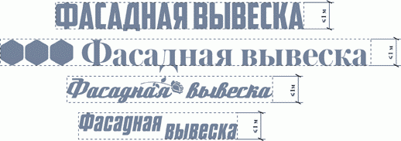

Знаково-информационная система типа
"Вывеска перечня товаров (работ, услуг)" (примеры)

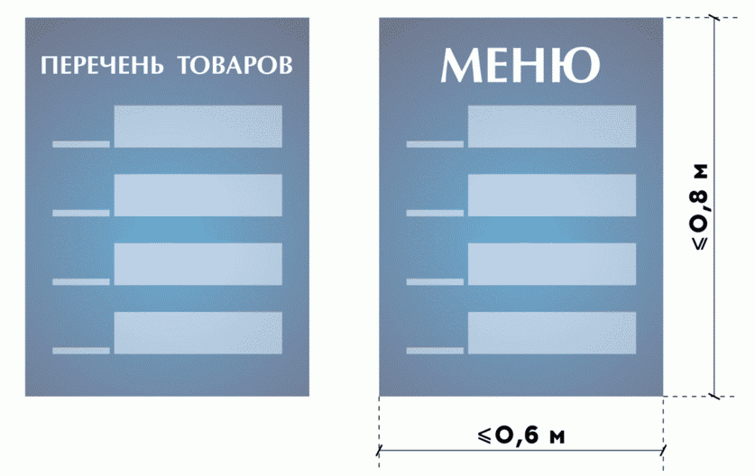

Знаково-информационная система типа
"Режимная вывеска" (пример)

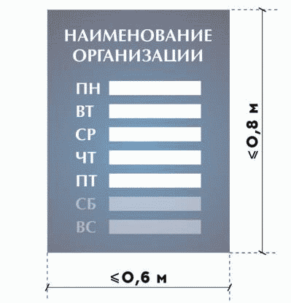

Знаково-информационная система типа
"Панель-кронштейн" (пример)

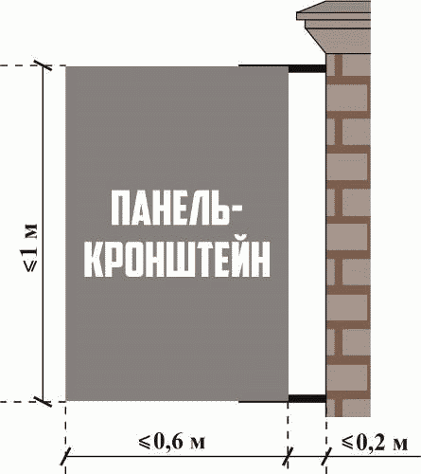

Знаково-информационная система типа
"Отдельно стоящий указатель" (пример)

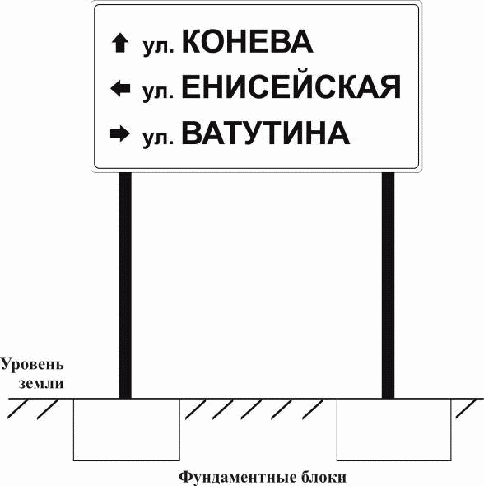

Знаково-информационная система типа
"Фасадный указатель" (пример)

< 120 см
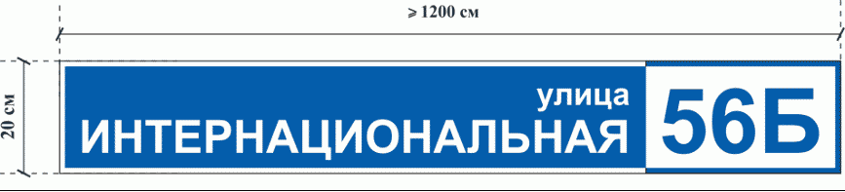

2. Образцы размещения установки знаково-информационных
систем

Знаково-информационная система типа
"Фасадная вывеска" (примеры)

Вариант 1

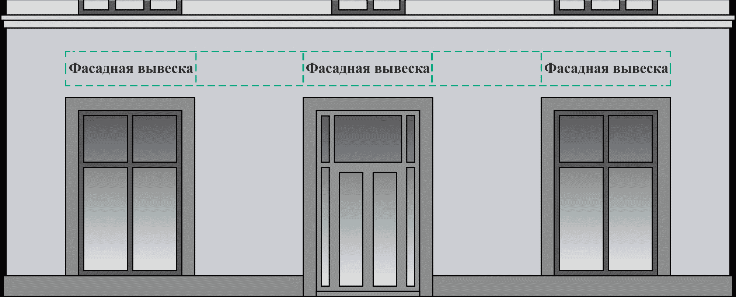

Вариант 2

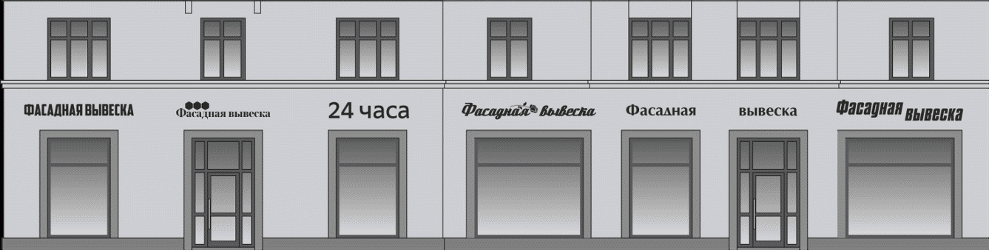

Вариант 3

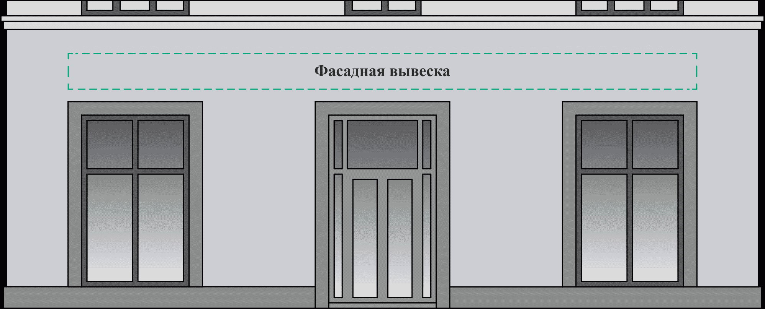

Вариант 4
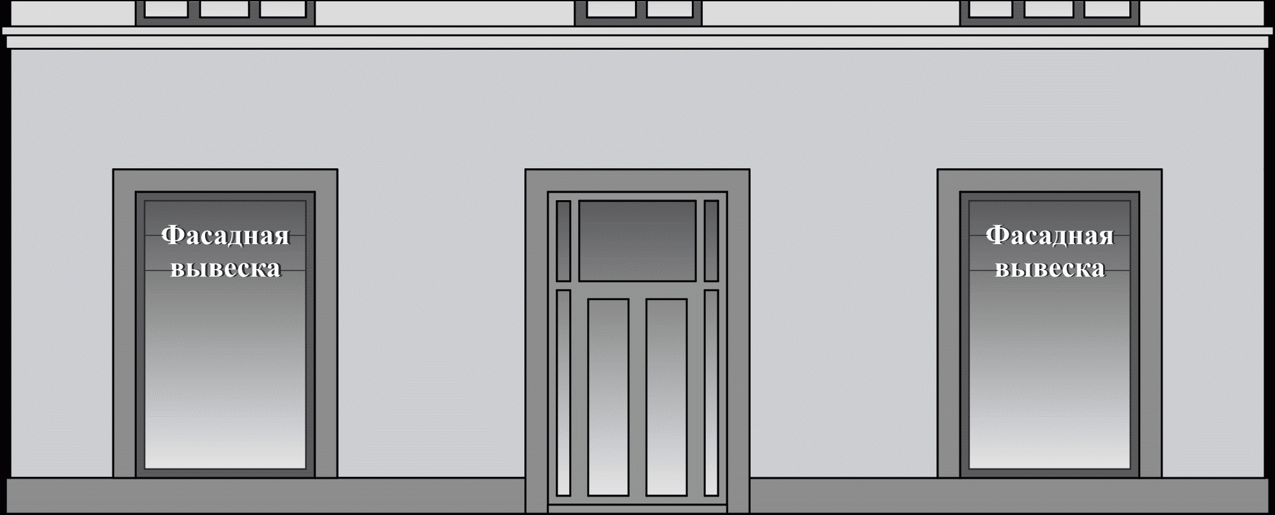

Вариант 5

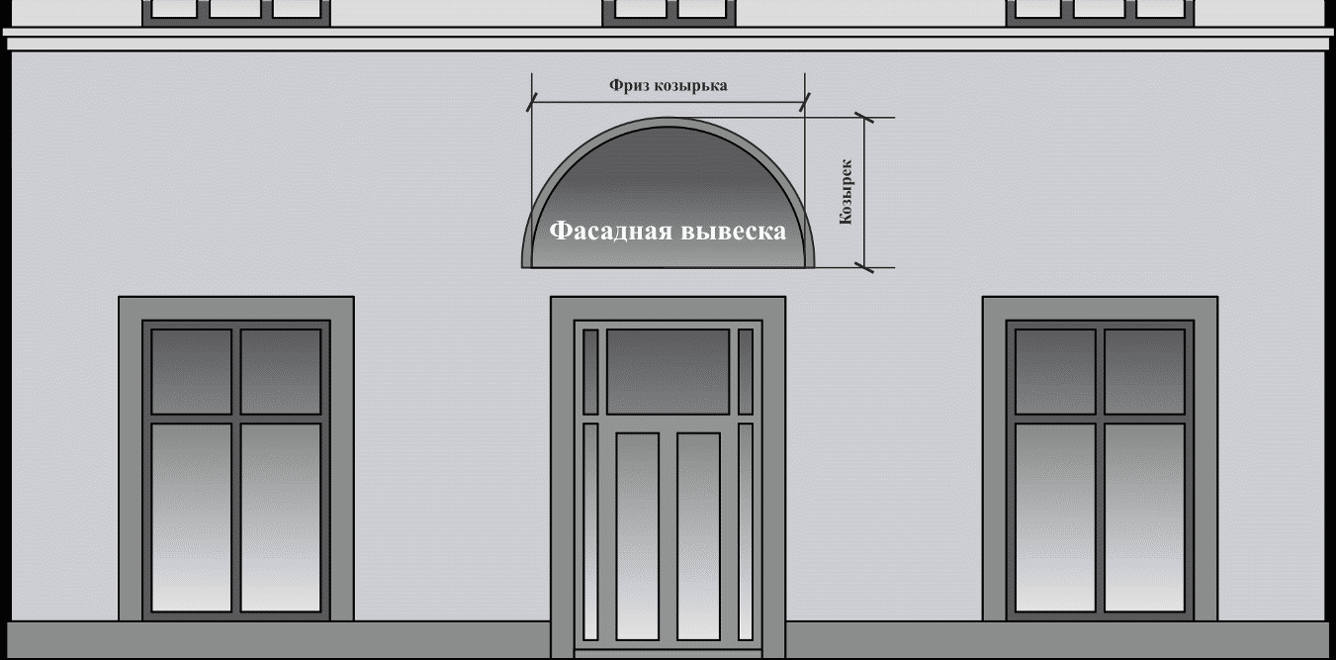

Вариант 6

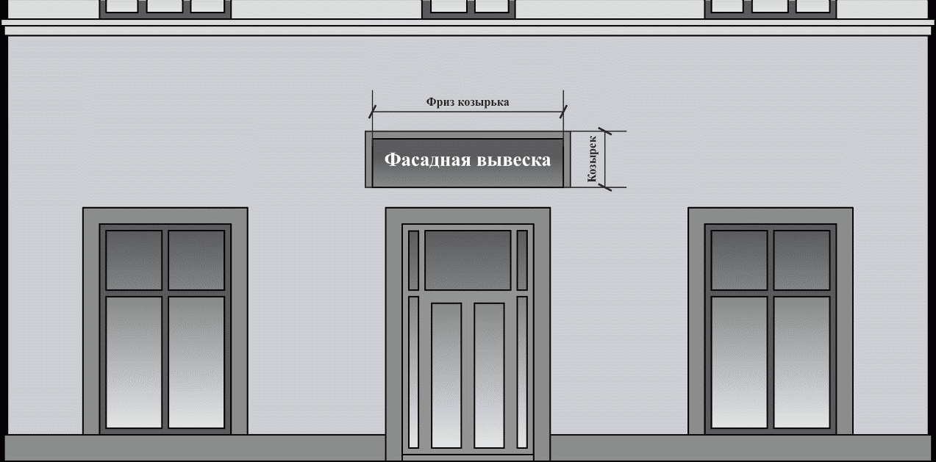

Вариант 7

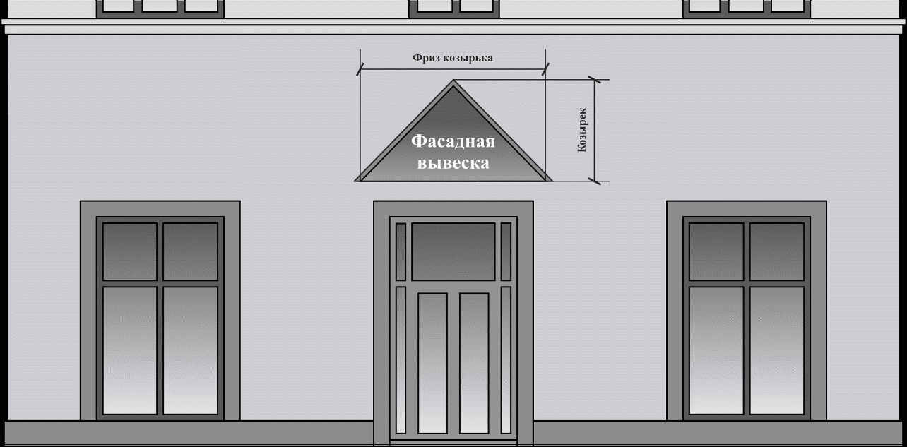

Вариант 8

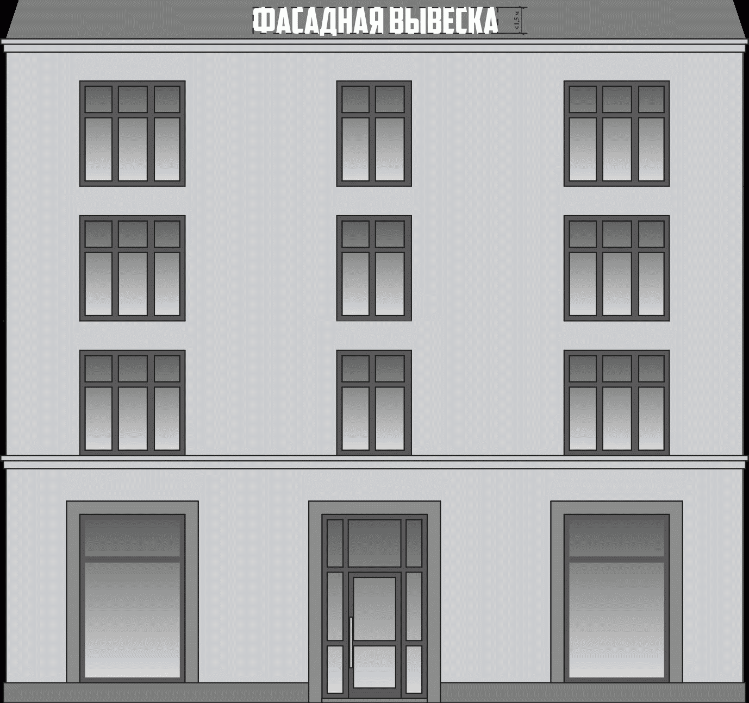

Вариант 9

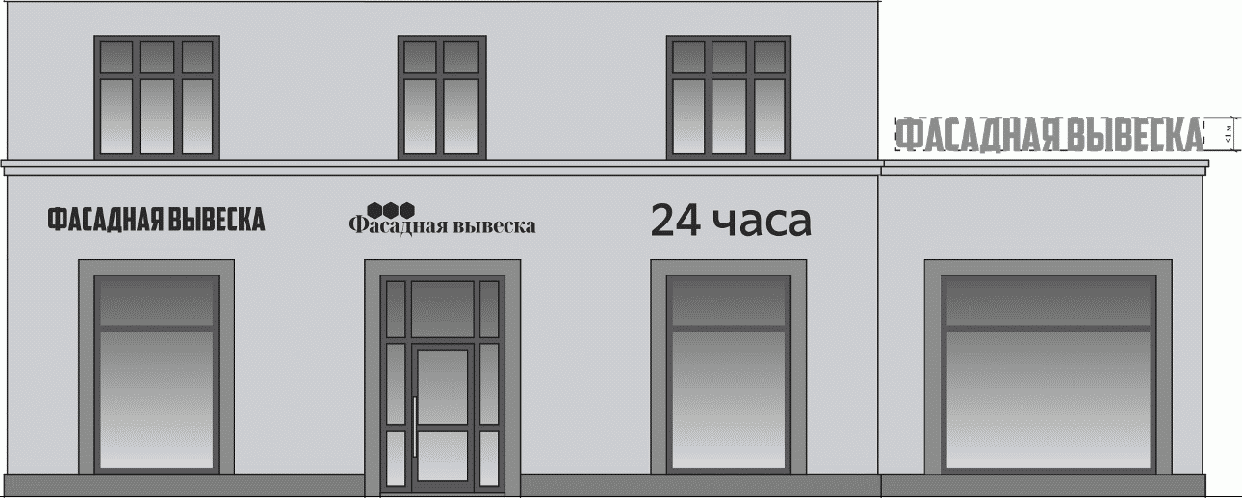

Вариант 10

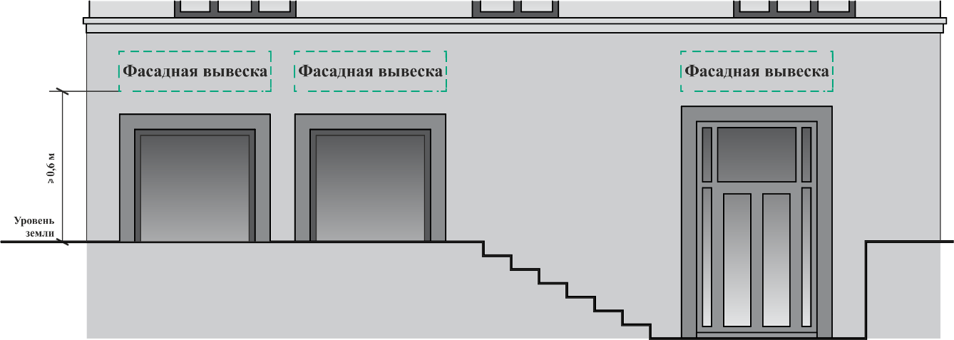

Знаково-информационные системы типов "Вывеска перечня
товаров (работ, услуг)", "Режимная вывеска" (примеры)

Знаково-информационная система типа
"Панель-кронштейн" (пример)

